

HATAY İLİ İSKENDERUN İLÇESİ

BEKBELE MAHALLESİ

2976 ADA 2 PARSELİN BİR KISMINDA

KATI ATIK TESİSİ YAPILMASINA İLİŞKİN

1/1000 ÖLÇEKLİ UYGULAMA İMAR PLANI

PLAN AÇIKLAMA RAPORU

**2024**

**KÖSE PLANLAMA HARİTA ENERJİ MÜHENDİSLİK**

**DANIŞMANLIK BİLİŞİM İNŞAAT TİC. LTD. ŞTİ.**

**ANKARA**

İÇİNDEKİLER

1. PLAN ÖNERİSİ KONUSU 4

2. PLANLAMA ALANININ KONUMU 4

1.1. İl İçindeki Konumu 4

1.2. İlçe İçindeki Konumu 5

3. PLANLAMA ALANI MEVCUT DURUMU 5

3.1. Halihazır Harita Durumu 5

3.2. Kadastral ve Mülkiyet Durumu 6

3.3. Jeoloji 8

4. ÇEVRESEL ETKİ DEĞERLENDİRME (ÇED) DURUM BELGESİ 11

5. ÜST ÖLÇEK PLAN KARARLARI 12

5.1. 1/100.000 Ölçekli Çevre Düzeni Planı 12

6. MEVCUT İMAR PLAN KARARLARI 14

6.1. 1/5.000 Ölçekli Nazım İmar Planı 14

6.2. 1/1.000 Ölçekli Uygulama İmar Planı 14

7. KURUM GÖRÜŞLERİ 14

8. PLAN KARARLARI 14

8.1. Plan Gerekçesi 14

ŞEKİLLER

Şekil 1 İl'deki Yeri 4

Şekil 2 İlçe’ deki Yeri 5

Şekil 3 Halihazır Haritada Yeri 6

Şekil 4 Orman Ön İzin Oluru 7

Şekil 5 Yerleşime Uygunluk Haritası 10

Şekil 6 Çevre Düzeni Planındaki Yeri 12

Şekil 7 Vaziyet Planı 15

Şekil 8 Planlama Alanına Ulaşım 16

Şekil 9 İskenderun Orman İşletme Müdürlüğü’nün 14245784 sayılı yazısı 17

**Şekil 10** Öneri 1/1.000 Ölçekli Uygulama İmar Planı 18

TABLOLAR

Tablo 1 Mülkiyet Dağılımı 6

Tablo 2 Alan Dağılımı 18

# **PLAN ÖNERİSİ KONUSU**

Planlama alanı Hatay ili, İskenderun ilçesi, Bekbele Mahallesi’nde Bekbele Devlet Ormanı olan 2976 ada 2 parselin Orman ön izini bulunan yaklaşık 110.908 m²’lik kısmında, izin sahibi olan Tosyalı Demir Çelik Sanayi A.Ş. tarafından, Katı Atık Bertaraf ve Düzenli Depolama Tesisi yapması amacıyla uygulama imar planı üretilmiştir.

# **PLANLAMA ALANININ KONUMU**

## İl İçindeki Konumu

Planlama çalışması yapılan alan Hatay ili, İskenderun ilçesi sınırları içerisinde kalmaktadır. İskenderun ilçesi kuzeyinde Payas, güneyinde Belen ve Arsuz, doğusunda Kırıkhan, batısında Akdeniz yer almaktadır.

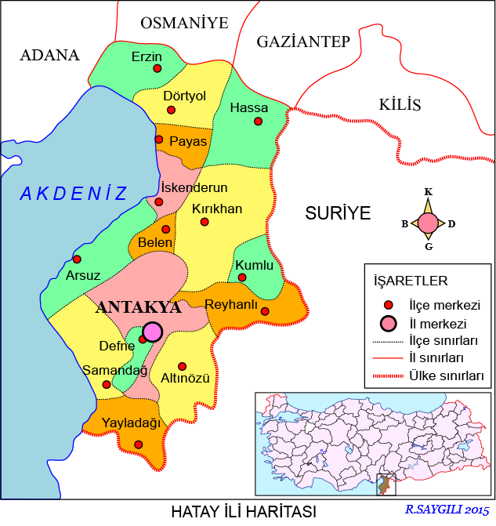

Şekil İl'deki Yeri

## İlçe İçindeki Konumu

Plan çalışması yapılan alan Hatay ili, İskenderun ilçesi, Bekbele Mahallesi sınırları içerisinde mülkiyeti maliye hazinesine (Bekbele Devlet Ormanı) ait, 2976 ada 2 nolu orman parselinin yaklaşık 110.856 m²’lik kısmında yer almaktadır.

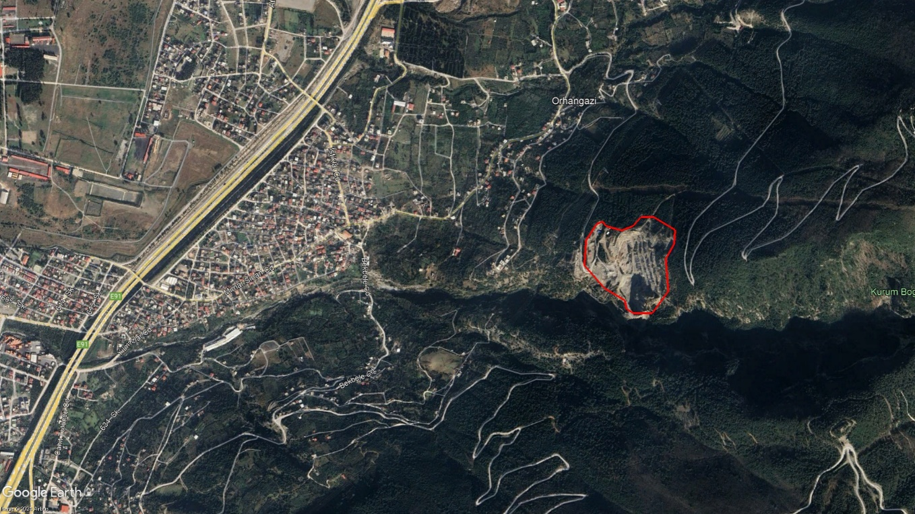

Şekil İlçe’ deki Yeri

# **PLANLAMA ALANI MEVCUT DURUMU**

## Halihazır Harita Durumu

Planlama alanı 1/5000 ölçekli halihazır paftalarında O36-D-15-C, 1/1000 ölçekli halihazır paftalarında O36-D-15-C-2-A ve O36-D-15-C-2-D haritalarında kalmaktadır. Planlama alanı doğudan batıya doğru alçalmakta olup eğimlidir.

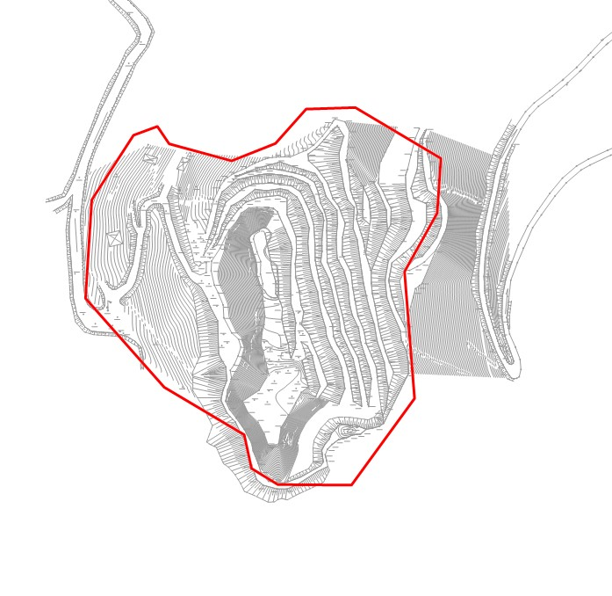

Şekil Halihazır Haritada Yeri

## Kadastral ve Mülkiyet Durumu

Planlama alanı Hatay ili İskenderun ilçesi Bekbele mahallesi sınırları içerisinde yer almaktadır. Planlamaya konu olan yapılması planlanan Katı Atık Tesisinin yer alacağı parselin mülkiyeti Maliye Hazinesine ait Bekbele Devlet Ormanıdır. Ayrıca planlama alanının denk geldiği orman alanı; Hatay Orman Bölge Müdürlüğü’nün 03/01/2024 tarih ve 10565949 sayılı Oluru ile Katı Atık Bertaraf ve Düzenli Depolama Tesisi (Cüruf Atıkları Geri Kazanım ve Bertarafı) amacı kapsamında, yaklaşık 118.866,24 m² si Tosyalı Demir Çelik Sanayi A.Ş. adına izinlendirilmiştir.

Tablo Mülkiyet Dağılımı

|  |  |  |  |
| --- | --- | --- | --- |
| ADA/PARSEL | MÜLKİYET GRUPLARI | TAPU ALANI (M²) | NİTELİK |
| 2976/2 | Orman | 3.525.288,46 | Bekbele Devlet Ormanı |

## 

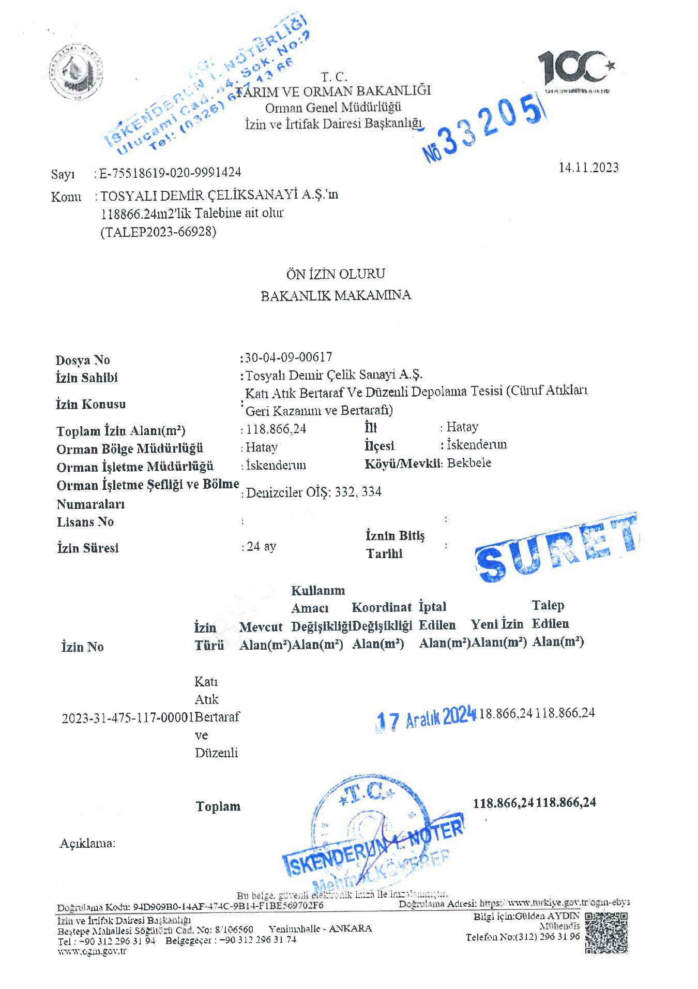

Şekil Orman Ön İzin Oluru

## Jeoloji

Hatay ili İskenderun ilçesi Orhangazi (Bekbele) mahallesi 2976 ada 2 parsele ait Katı Atık Bertaraf ve Düzenli Depolama Tesisi İmar Planına Esas Jeolojik-Jeoteknik Etüt Raporu Hatay Çevre, Şehircilik ve İklim Değişikliği İl Müdürlüğü tarafından 01/08/2024 tarihinde onaylanmıştır.

Bu kapsamda çalışma alanı:

**Önlemli Alanlar-2.3 (ÖA-2.3): Önlem Alınabilecek Nitelikte Heyelan Ve Kaya Düşmesi (Kompleks Hareket) Sorunlu Alanlar** olarak değerlendirilmiştir.

Elde edilen veriler doğrultusunda inceleme alanın da heyelan ve kaya düşmesi (kompleks hareket) sorunlarının meydana gelebileceği alana yönelik meydana gelebilecek heyelan ve kaya düşmesi sorunların mühendislik önlemleri ile önlenebileceği kanaatine varıldığından bu alanlar yerleşime uygunluk açısından Önlem Alınabilecek Nitelikte Heyelan ve Kaya Düşmesi (Kompleks Hareket) Sorunlu Alanlar olarak değerlendirilmiştir.

Bu alanlarda;

* İnceleme alanının etkiyebilecek gömülü, yarı gömülü, askıdaki bloklar ya yerinde ıslah edilmeli ya da ayrıntılı kinamatik analizleri yapılarak kaya düşmesi riskini bertaraf edecek yöntem/yöntemler belirlenerek uygulanmalıdır.
* Zemin ve temel etüt çalışmalarında yapılacak kazılar, planlanacak yapı yükleri ve alanı etkileyecek dış yüklerde hesap edilerek tüm yamaçlar boyunca stabilite analizleri yapılmalı, stabiliteyi sağlayacak mühendislik önlemleri belirlenmeli ve ilgili Belediyesinin kontrolünde uygulanmalıdır.
* Yamaç duraysızlığına neden olabilecek her türlü etkileri ortadan kaldırmak için palyelendirme yapılmalıdır. Yapılacak palye şevlerinin ve diğer kazı şevlerinin fenni teknik şartnamelere uygun istinat yapıları ile korunması ve yapı yüklerinin sağlam seviyelere uygun iksa yöntemleriyle taşıttırılması gereklidir.
* Mevcut stabil yapıyı bozucu her türlü kontrolsüz kazıdan kaçınılmalı, bu alanlarda yapılacak mevcut ve derin kazılarda oluşacak şevler uygun projelendirilmiş istinat yapıları ile desteklenmelidir.
* Parsel sınırında yüksek şevler oluşturulmasından kaçınılmalı, mevcut şevler ve kazı şevleri uzun süre açıkta bırakılmamalı ve projelendirilmiş istinat yapıları ile desteklenmelidir.
* Yapı temelleri jeolojik birimlerin stabilite sorunu beklenmeyen seviyelerine oturtturulmak veya taşıttırılmalıdır.
* Yol, altyapı ve parsel güvenliği sağlanmadan kazı işlemlerine başlanmamalıdır. Yol, kanalizasyon, boru hattı vb. ve yeraltı sistemlerinin deprem dirençli halde tasarlanması gerekmektedir.
* Yüzey suları, atık sular ve yeraltı suyu ortamdan uzaklaştırılarak uygun
* yapılmalıdır.
* Eğimin yüksek olduğu yerlerde stabiliteyi sağlayacak gerekli önlemler belirlenmeli ve uygulanmalıdır.
* Parsel bazlı zemin ve temel etüt çalışmalarında statik projeye esas üst yapının temel tipi, temel derinliği ile temelin taşıttırılacağı seviyelerin mühendislik parametreleri (şişme, oturma, sıvılaşına, taşıma gücü vb.) detaylı olarak idelenmeli gerekmesi halinde alanında uzman kişilerce önlem projeleri hazırlanmalı ve ilgili Belediyesinin kontrolünde uygulanmalıdır.
* İnceleme alanı dahilinde kalan ve sürekli/mevsimsel akış gösteren veya kuru halde olan tüm dere ve dere yatakları için taşkın ve sellenme tehlikesine yönelik planlama öncesi mutlaka DSÎ’den alman güncel görüşe uyulmalıdır.
* İnceleme alanında karstlaşma özelliği gösterecek (kireçtaşı-mermer) karbonatlı birimlerin olması sebebiyle zemin ve temel etütlerinde karstik boşluk olup olmadığı detaylı olarak değerlendirilmeli, karşılaşılabilecek problemde göre gerekli mühendislik önlemleri belirlenmeli ve uygulanmalıdır.
* Yapı parselinin etkileneceği stabilite sorunları, parsel/bina bazı zemin etütlerinde yapılacak yamaç boyu ayrıntılı stabilite analizleriyle ortaya konmalıdır.
* Çalışma alanında Kontrolsüz dolgular mevcuttur. Bu aşamada yapılacak olan imalatta oturma potansiyellerin değerlendirilmesi açısından dikkat edilmelidir.
* Yapı yükleri, stabilite sorununa neden olacak zemin seviyeleri altındaki stabil jeolojik birimlere taşıttırılmalıdır.
* İnceleme alanında topoğrafık eğim %0-20, %20-40, %40-50 arasında olduğu alanlarda stabilite sorunları beklenebileceğinden dolayı heyelan ve kaya düşmesi (kompleks hareket) sorunlu alanlarda yapılaşmaya gidilirken; temel ve zemin etütlerinde stabilite sorunlarına yönelik stabilite analizleri yapılması, teraslama ve eğim düşürme gibi uygun projelendirme yöntemleri, mevcut ve inşaa aşamasında oluşacak şevlerin açıkta bırakılmaması ve tekniğine uygun iksa tedbirlerin alınması, çevre ve yüzey suyu drenaj tedbirleri alınması, eğim değerinin yüksek olması sebebiyle kaya bloklarının düşme, kayma, yuvarlanma, devrilme riskine karşın önlemler alınarak gerekli yöntemlerin uygulanması vb. önlemlerin alınması gerekmektedir.

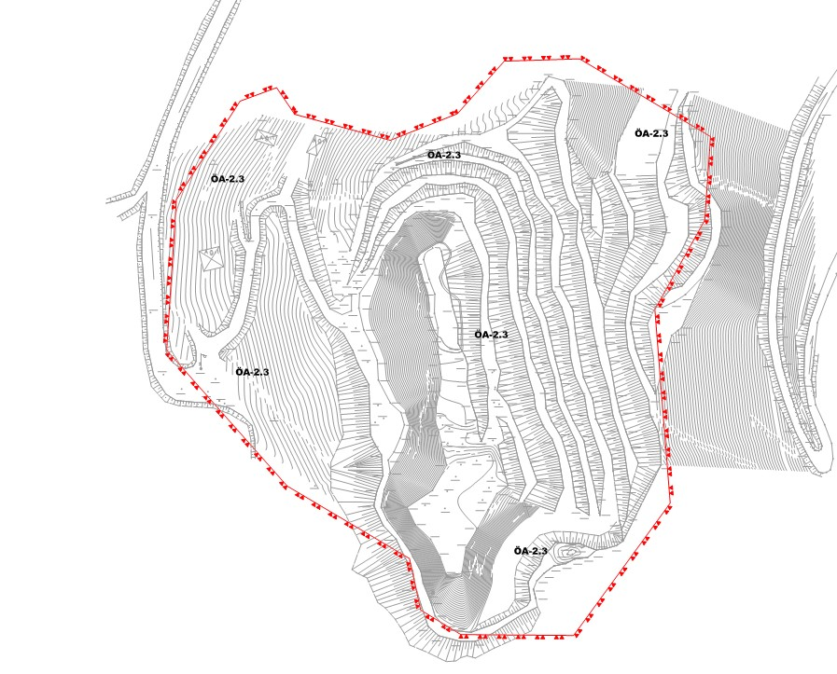

Şekil Yerleşime Uygunluk Haritası

# ÇEVRESEL ETKİ DEĞERLENDİRME (ÇED) DURUM BELGESİ

Hatay ili, İskenderun ilçesi, Bekbele Mahallesi’nde yapılması planlanan Tehlikesiz Atık (Cüruf) Geri Kazanım Tesisi projesine yönelik söz konusu faaliyetin "Çevresel Etki Değerlendirmesi Gerekli Değildir" kararı verilmiştir.

Planlamaya konu olan alanın 04/09/2024 karar tarih ve 2024288 karar numarası ile aldığı “Çevresel Etki Değerlendirmesi Gerekli Değildir” kararı ek olarak gösterilmiştir.

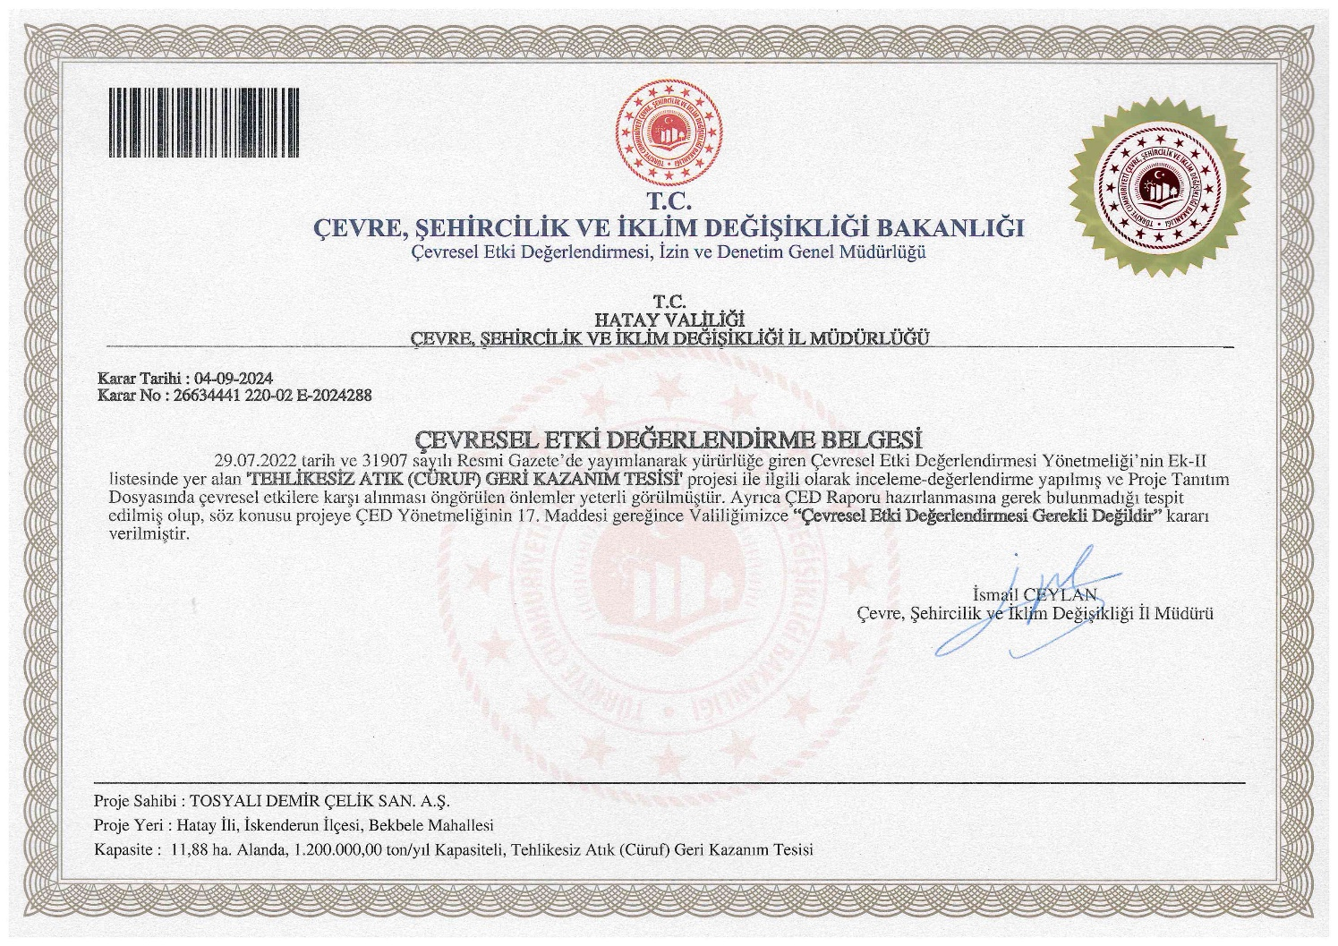

# ÜST ÖLÇEK PLAN KARARLARI



## 1/100.000 Ölçekli Çevre Düzeni Planı

Söz konusu alan, 10.05.2018 tarih ve 162 sayılı büyükşehir meclis kararı ile onaylanan 1/100.000 ölçekli çevre düzeni planında Orman Alan ve kısmen Kentsel ve Bölgesel Yeşil ve Spor Alanında kalmaktadır.

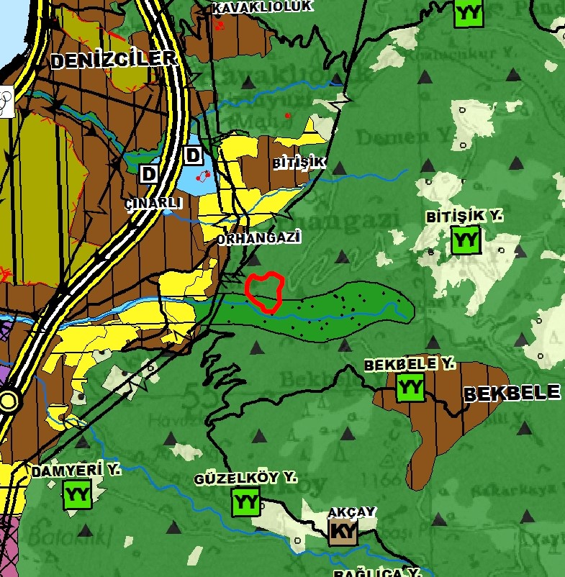

Şekil Çevre Düzeni Planındaki Yeri

**Plan Hükümleri:**

8.5. Bugünkü Arazi Kullanımı Devam Ettirilecek Alanlar

8.5.1. Orman Alanları

8.5.1.1. Çevre Düzeni Planında Orman Alanı olarak gösterilen alanlar, Devlet Ormanları, Hükmi Şahsiyeti Haiz Amme Müesseselerine Ait Ormanlar, Özel Ormanlar ve muhafaza ormanlar olup, 6831 sayılı “Orman Kanunu” hükümlerine tabi alanlardır.

**8.5.1.2. Alt ölçekli planların yapım sırasında, orman kadastro sınırları esas alınacaktır.**

**8.5.1.3. Planlama alanı bütününde, hangi kullanımda kaldığına bakılmaksızın, orman mülkiyetinde olan ve Orman Genel Müdürlüğü’nce tahsisi yapılan alanlar, gerekli izinler ile birlikte Hatay Büyükşehir Belediyesi’nin görüşünün alınması kaydı ile Çevre Düzeni Planında değişikliğe gerek kalmaksızın, tahsis süresi dahilinde tahsis amacına uygun olarak kullanılabilecektir.**

8.5.1.4. Çevre Düzeni Planında orman alanı olarak belirlenmiş, ancak orman vasfında olmayıp, özel mülkiyete tabi olan, mülkiyeti kesinleşmiş ve tapuya tescil edilmiş parsellerde, kadastral bir yola cephesi olmak şartıyla, “tarım alanları (5403 Sayılı Toprak Koruma Ve Arazi Kullanımı Kanununa Tabi Araziler)” plan hükümleri geçerlidir.

8.5.1.5. Orman alanları içinde kalan mülga köy yerleşimlerinde “Kırsal Nitelikli Yerleşim Alanları” plan hükümleri geçerlidir.

8.7. Sosyal Altyapı Alanları

8.7.1. Kentsel ve Bölgesel Yeşil ve Spor Alanları

8.7.1.1. Bu alanlarda yer alacak kullanımlar ve yapılaşma koşulları alt ölçekli planlarda detaylandırılacaktır.

# MEVCUT İMAR PLAN KARARLARI



## 1/5.000 Ölçekli Nazım İmar Planı

Söz konusu planlama alanında, 1/5000 ölçekli Nazım İmar Planı bulunmamaktadır.



## 1/1.000 Ölçekli Uygulama İmar Planı

Söz konusu planlama alanında, 1/1000 ölçekli Uygulama İmar Planı bulunmamaktadır.

# KURUM GÖRÜŞLERİ

Yürürlükteki 3194 sayılı İmar Kanunu ve Mekansal Planlar Yapım Yönetmeliği’nin ilgili maddeleri uyarınca 1/5000 ölçekli Nazım ve 1/1000 ölçekli Uygulama imar planlarının hazırlanabilmesi için gerekli görülen kurum ve kuruluş görüşleri sorulmuş olup; alınan kurum görüşleri rapor eki CD’de yer almaktadır.

# PLAN KARARLARI

## Plan Gerekçesi

Teklif Planın konusu Hatay ili, İskenderun ilçesi, Bekbele Mahallesi’nde Bekbele Devlet Ormanı olan 2976 ada 2 parselin Orman ön izini bulunan yaklaşık 110.908 m²’lik kısmında, izin sahibi olan Tosyalı Demir Çelik Sanayi A.Ş. tarafından, Katı Atık Bertaraf ve Düzenli Depolama Tesisi yapması amacıyla uygulama imar planı üretilmiştir. Söz konusu planlama alanın Çevresel Etki Değerlendirilmesi Belgesinde belirtildiği üzere söz konusu alanda 1.200.000 ton/yıl kapasite tehlikesiz atık (cüruf) geri kazanım tesisi yapılması hedeflenmektedir (bkz. Şekil 7 Vaziyet Planı).

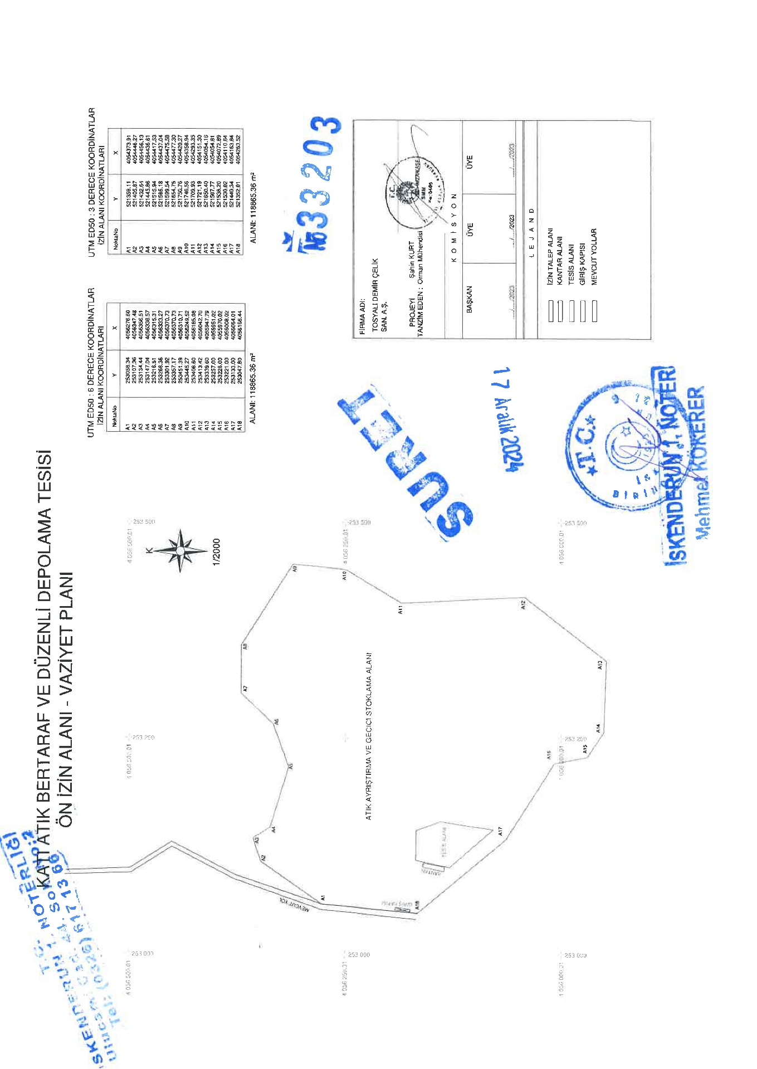

Şekil Vaziyet Planı

Katı Atık Tesisleri Alanı (Boşaltma, Bertaraf, İşleme, Transfer ve Depolama) çevrenin korunması bakımından düzenli bir şekilde bertaraf edilmesi gereken katı atık maddelerin depolandığı, bertaraf edildiği, geri dönüşümün ve geri kazanımın sağlandığı tesislerin yer alabileceği alanlardır. Bu alanda; Emsal:0.50 ve Silo, Öğütme Üniteleri, Filtre, Seperatör gibi tesisin teknolojik gereklilikleri için Yençok:15.50 metredir. Ayrıca bu alanda Depo, İdari ve Sosyal Tesis yapılması halinde Emsal:0.50 ve Yençok:7.50 metre (2 kat)’dir.

Söz konusu Katı Atık Tesisine ulaşım; Şekil 8’de görüldüğü üzere meri 1/5000 ölçekli Nazım İmar Planında 10 metre taşıt yolunun devamı olan ve mevcutta var olan ve Bitişik Mahallesinden devam eden yoldan sağlanacak olup ayrıca Şekil 9’da görüldüğü üzere İskenderun Orman İşletme Müdürlüğü’nün 14245784 sayılı yazısında bahse konu izin sahası için mevcut orman yolunun tesis faaliyetleri için kullanılmasında, 6831 Sayılı Orman Kanunu’nun 17. Madde Yönetmeliği gereği izinli hale getirilmesi şartıyla Katı Atık Bertaraf Düzenli Depolama tesisi yapılmasında herhangi bir sakınca bulunmamıştır.

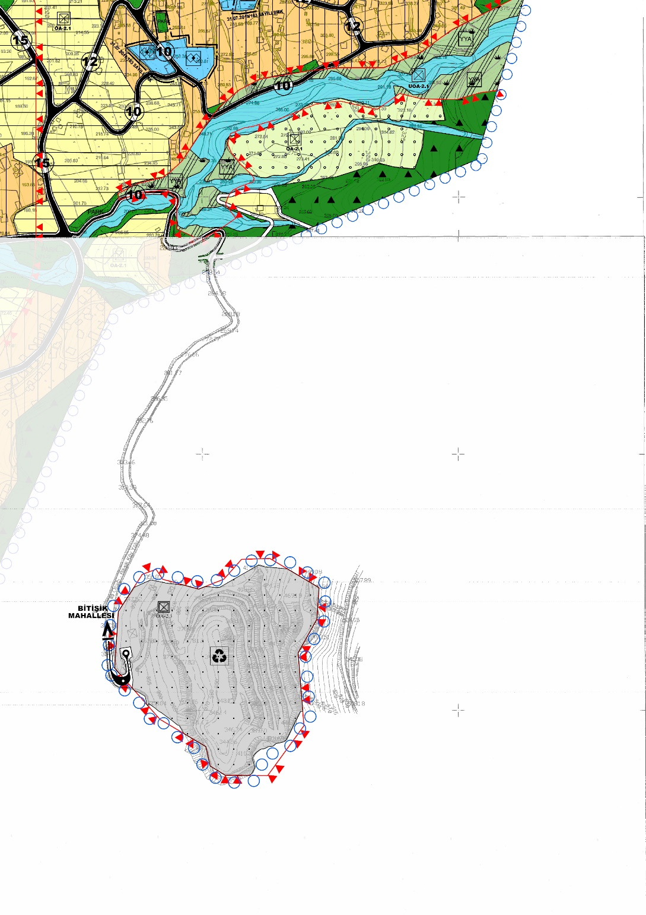

Şekil Planlama Alanına Ulaşım

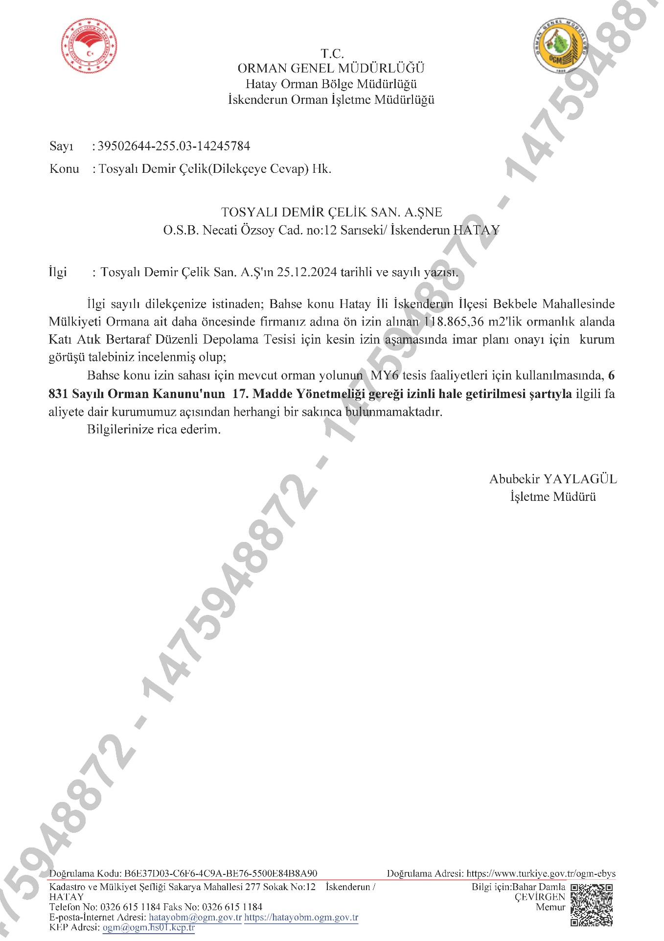

Şekil İskenderun Orman İşletme Müdürlüğü’nün 14245784 sayılı yazısı

Toplam planlama alanı yaklaşık 11,09 hektar olup, bu alanın %98,99’u Katı Atık Tesisi alanı olarak kalanı ise yol olarak planlanmıştır. Alan dağılımı aşağıdaki tabloda görüldüğü gibidir.

Tablo Alan Dağılımı

|  |  |  |
| --- | --- | --- |
| **KULLANIMLAR** | **Alan (m²)** | **Oran (%)** |
| Katı Atık Tesisi | 109791 | 98,99 |
| Yol | 1117 | 1,01 |
| **TOPLAM** | **110908** | **100** |

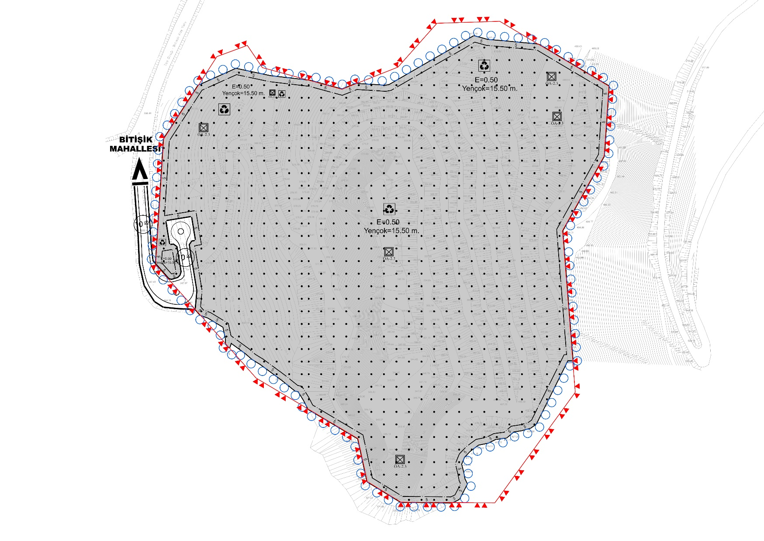

**Şekil 10** Öneri 1/1.000 Ölçekli Uygulama İmar Planı